(Chanoeka)

Wat weet je al over de Chanoeka? Vul de spin in. Je mag er zelf nog vakjes bijmaken.

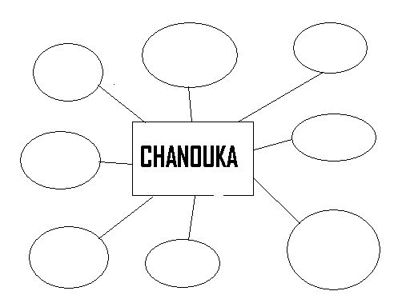

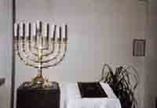
Wat is Chanoeka
Chanoeka is een joods feest van de lichtjes. Het verhaal is van de religieuze en nationale vrijheid. Er wordt daarbij elke dag een kaars aangestoken dat op een soort Menora staat. Een Menora is een kaarsenstandaard met negen armen. Voor verjaardagen acht armen en voor andere speciale dingen zeven armen maar speciaal voor Chanoeka negen armen. Elke dag wordt er een kaars aan gestoken met de negende kaars die wat hoger staat dan de andere. Het feest duurt acht dagen.

Opdracht 1:

Wat is een menora?

Opdracht 2:

Hoeveel kaarsen heeft een menora?
kaarsen.

Opdracht 3:

Waarvoor wordt de kaars gebruikt die iets hoger staat, dan de anderen?

Wat vier je met Chanoeka.
Het achtdaagse feest wordt gevierd als een soort overwinning dat ze hun eigenstuk land weer terug hadden. In het jaar 167 voor het begin van de jaartelling trok een kleine groep mensen de heuvels van Judea op. Ze konden de onderdrukking van de Griekse herders niet meer aan.
Op bladzijde 21 kun je het hele verhaal lezen.
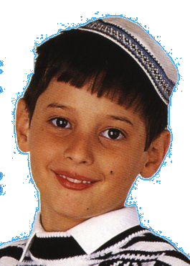

Rituelen
Overdag gaan de mensen die het vieren naar de Synagoge. Een Synagoge is een kerk voor de joden. In de avond komen de mensen bij elkaar om na te denken wat die god dan allemaal voor hen doet. En om de kaarsen aan te steken. Daarna gaan ze eten en liedjes zingen. Het is een vrolijk feest.
Tijdens het Chanoeka feest wordt er altijd een spelletje met de dradle gespeeld, soms ook voor geld.
Opdracht 4:

Wat zijn rituelen eigenlijk?
(Om deze vraag te beantwoorden mag je een woordenboek of internet gebruiken. Ook mag je kinderen/ leerkrachten in de school vragen wat zij al weten.)

Opdracht 5:

Wat zijn de rituelen bij het Chanoeka-feest?

Wie vieren Chanoeka?
Chanoeka is het feest voor de joden. Joden zijn over de hele wereld verspreid. Ze hebben niet echt een eigen land. In Israël wonen de meeste joden. Het jodendom is één van de oudste godsdiensten van de wereld.
Je bent joods als je een joodse moeder hebt. Is je moeder Nederlands en je vader joods, dan ben jij niet joods.
Je bent alleen joods als je moeder dat is. 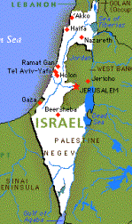
Wat eet je met chanoeka.
Bij dit feest eet je veel bijzondere dingen. Zoals veel zoetigheid maar ook veel fruit, en ook groenten. Zoals: aardappelkoekjes dat ook wel Latkes genoemd wordt, kaaskoekjes dat Falafel heet en donuts met jam. Ze eten zich helemaal vol en danken dan de god met een soort gebed.
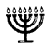
Het verhaal van Chanoeka
Chanoeka betekent 'inwijding'; men viert de herinwijding van de tempel in het jaar 164 voor Christus.
We gaan daarvoor dus naar de tijd tussen het Oude en het Nieuwe Testament. Jeruzalem was in handen van een koning, Antiochus IV 'Epifanes'. Hij wilde de stad helleniseren (=Grieks maken).
In 169 v.C. plunderde hij de tempel. Hij onderdrukte de joden op een verschrikkelijke manier. Dit leidde tot de opstand. Deze opstand heet de opstand van de Maccabeeën (of Hasmoneeën). De opstand begon in 167 v.C., en uiteindelijk leidde tot de verovering van Jeruzalem. Op 25 kislev van 164 v.C. werd de tempel gereinigd van heidense smetten en opnieuw ingewijd.
Er werd bij de herinwijding acht dagen feest gevierd. Overal werden lichten ontstoken. Op het voorplein van de tempel plantten de Maccabeeën hun lansen in de grond en hingen er lampen aan - als teken van vreugde en als verwijzing naar het licht dat was gaan schijnen na een donkere tijd van onderdrukking.
Er brandde in de tempel altijd één bijzondere lamp, het 'eeuwige licht'. Die moest altijd blijven branden, maar was nu gedoofd. En er was nog maar één kruikje met niet-ontheiligde olie - normaliter genoeg voor één dag. Maar door een wonder brandde de lamp op deze kleine hoeveelheid toch acht dagen en nachten - de duur van het feest van de herinwijding van de tempel.

Op de volgende bladzijde vind je opdracht 6 t/m 9. Om deze vragen te kunnen beantwoorden moet je goed het verhaal van Chanoeka lezen.
Tip!!!!! Sommige zinnen zijn in het verhaal onderstreept, omdat ze belangrijk zijn.
Opdracht 6:

Waarom is licht zo belangrijk in het Chanoeka feest?

Opdracht 7:

De joden werden onderdrukt door de Grieken. Zijn er vandaag de dag nog steeds Grieken? Zo ja, waar kun je de meeste dan vinden?

Opdracht 8:

Waarom duurt het Chanoeka feest 8 dagen?

Opdracht 9:

Wat betekent Chanoeka letterlijk?

EXTRA OPDRACHTEN

Opdracht 10:

Een woord uit het linkerrijtje hoort steeds bij een woord uit het rechterrijtje. Trek een lijntje tussen de woorden die bij elkaar horen.
Tip! Trek eerst een lijntje tussen de woorden die je zeker weet.

Grieken 0 0 Kaaskoekjes
Synagoge 0 0 9 kaarsen
Lichtjesfeest 0 0 Koning Antiochus
Jodendom 0 0 Inwijding
Menora 0 0 Kerk voor joden
Chanoeka 0 0 Aardappelkoekjes
Latkes 0 0 Chanoeka
Falafel 0 0 Het geloof voor Joden

Opdracht 11:

In de tekst op bladzijde 7 staat, dat de Chanoeka het verhaal van de religieuze en nationale vrijheid is. Wat zou dat kunnen betekenen?

Om deze vraag te beantwoorden mag je een woordenboek of internet gebruiken. Ook mag je kinderen en leerkrachten in de school vragen wat zij weten.

